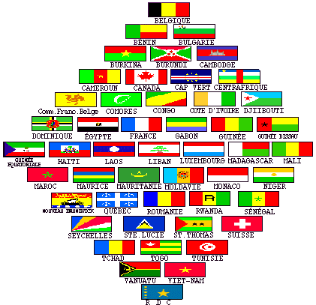

Reference: http://centrozolafrances.wordpress.com/2010/10/10/connaissez-vous-la-francophonie/

